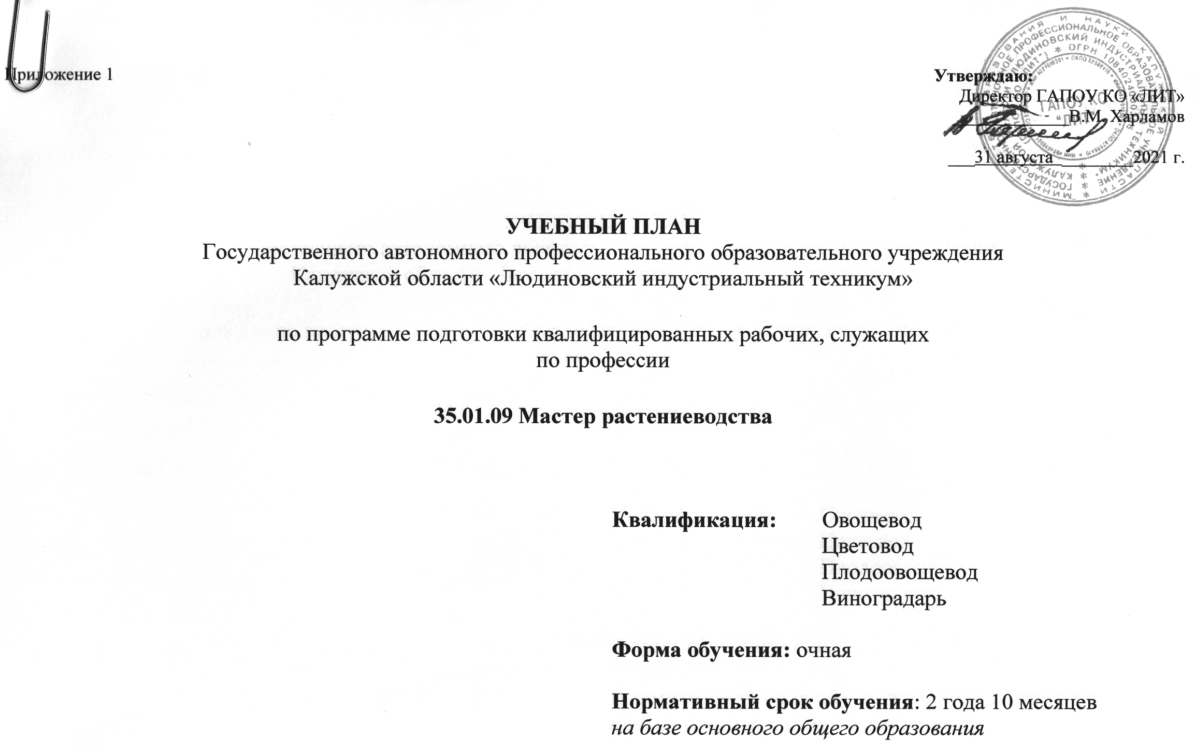
Приложение 1 | Утверждаю:  Директор ГАПОУ КО «ЛИТ»  _____________В.М. Харламов  ___31 августа ________2021 г.

УЧЕБНЫЙ ПЛАН
Государственного автономного профессионального образовательного учреждения
Калужской области «Людиновский индустриальный техникум»

по программе подготовки квалифицированных рабочих, служащих
по профессии

35.01.09 Мастер растениеводства

Квалификация: Овощевод
Цветовод
Плодоовощевод
Виноградарь

Форма обучения: очная

Нормативный срок обучения: 2 года 10 месяцев
на базе основного общего образования

План образовательной деятельности 35.01.09 Мастер растениеводства, (82-МР_2021/2024гг)
ИНДЕКС | Наименование циклов, дисциплин, профессиональных модулей, МДК, практик | Формы промежуточной аттестации | Учебная нагрузка обучающегося (час) |  |  |  |  | Распределение обязательной нагрузки по курсам и семестрам (час в семестр)
 |  |  | Максимальная | самостоятельная работа | Обязательная аудиторная
 |  |  |  |  | всего занятий | в том числе |  | 1 курс |  | 2 курс |  | 3 курс
 |  |  |  |  |  | лекций | лаб. и практ. занятий, вкл.
 |  |  |  |  |  |  |  | 1 сем | 2 сем | 3 сем | 4 сем | 5 сем | 6 сем
 |  |  |  |  |  |  |  | 17 | 24 | 13 | 12 | 12 | 7
 |  |  |  |  |  |  |  | 14,5т | 17,5т
 |  |  |  |  |  |  |  | нед. | нед. | нед. | нед. | нед. | нед.
1 | 2 | 3 | 4 | 5 | 6 | 7 | 8 | 9 | 10 | 11 | 12 | 13 | 14
0.00 | Общеобразовательный цикл | 0З/13ДЗ/4Э | 1651 | 0 | 2052 | 1994 | 58 | 470 | 528 | 343 | 385 | 270 | 56
ОУП.00 | Обязательные учебные предметы | 0З/8ДЗ/3Э | 1577 | 0 | 1577 | 1537 | 40 | 367 | 424 | 303 | 272 | 181 | 30
ОУП.01 | Русский язык | 0/0/Э/0/0/0/ | 116 |  | 116 | 116 |  | 44 | 39 | 33
ОУП.02 | Литература | 0/ДЗ/0/ДЗ/0/0 | 164 |  | 164 | 164 |  | 44 | 76 | 44
ОУП.03 | Иностранный язык | 0/ДЗ/0/ДЗ/0/0 | 168 |  | 168 | 168 |  | 30 | 52 | 44 | 42
ОУП.04 | Математика | 0/Э/0/Э/0/0 | 285 |  | 285 | 285 |  | 80 | 85 | 78 | 42
ОУП.05 | История | 0/0/0/ДЗ/0/0 | 166 |  | 166 | 166 |  | 30 | 52 | 52 | 32
ОУП.06 | Физическая культура | 0/0/0/0/ДЗ/0 | 225 |  | 225 | 225 |  | 41 | 58 | 52 | 36 | 38
ОУП.07 | Основы безопасности жизнедеятельности | 0/ДЗ/0/0/0/0 | 72 |  | 72 | 72 |  |  |  |  | 72
ОУП.08 | Астрономия | 0/0/0/0/ДЗ/0 | 36 |  | 36 | 36 |  |  |  |  |  | 36
 | Индивидуальный проект |  |  | 20
ОУП.09 | Информатика | ДЗ/0/0/0/0/0 | 107 |  | 107 | 67 | 40 |  |  |  | 48 | 59
ОУП.10 | Химия | 0/Э/0/0/0/0 | 160 |  | 160 | 160 |  | 98 | 62
ОУП.11 | Родная литература | 0/ДЗ/0/0/0/0 | 78 |  | 78 | 78 |  |  |  |  |  | 48 | 30
ОУПд.00 | Дополнительные учебные предметы | 0З/5ДЗ/0Э | 74 | 0 | 475 | 457 | 18 | 103 | 104 | 40 | 113 | 89 | 26
ОУП.12 | Введение в специальность | 0/0/ДЗ/ДЗ/2ДЗ/ДЗ | 74 | 0 | 475 | 457 | 18 | 103 | 104 | 40 | 113 | 89 | 26
ОП.00 | Общепрофессиональный учебный цикл | 0З/7ДЗ/0Э | 402 | 134 | 268 | 200 | 68 | 52 | 48 | 32 | 32 | 32 | 72
ОП.01 | Биологические основы агрономии | ДЗ/0/0/0/0/0 | 78 | 26 | 52 | 36 | 16 | 52
ОП.02 | Экологические основы природопользования | 0/0/0/0/0/ДЗ | 54 | 18 | 36 | 36 |  |  |  |  |  |  | 36
ОП.03 | Экономические и правовые основы производственной деятельности | 0/0/0/0/0/ДЗ | 54 | 18 | 36 | 36 |  |  |  |  |  |  | 36
ОП.04 | Безопасность жизнедеятельности | 0/0/0/0/ДЗ/0 | 48 | 16 | 32 | 8 | 24 |  |  |  |  | 32
ОП.05 | Механизация сельскохозяйственных работ | 0/0/ДЗ/0/0/0 | 48 | 16 | 32 | 24 | 8 |  |  | 32
ОП.06 | Физиология и биохимия растений | 0/ДЗ/0/0/0/0 | 72 | 24 | 48 | 36 | 12 |  | 48
ОП.07 | Агрохимия | 0/0/0/ДЗ/0/0 | 48 | 16 | 32 | 24 | 8 |  |  |  | 32
П.00 | Профессиональный учебный цикл | 0З/8ДЗ/5Э | 698 | 246 | 1760 | 412 | 1336 | 0 | 246 | 201 | 411 | 310 | 592
ПМ.00 | Профессиональные модули | 0З/8ДЗ/5Э | 618 | 206 | 1720 | 412 | 1296 | 0 | 246 | 201 | 411 | 298 | 564
ПМ.01 | Обработка и подготовка почвы к посеву и посадке сельскохозяйственных культур | 0З/2ДЗ/1Э | 81 | 27 | 246 | 54 | 252 | 0 | 246 | 0 | 0 | 0 | 0
МДК.01.01 | Технологии предпосевной и основной обработки почвы | 0/0/0/0/0/0 | 81 | 27 | 54 | 54 |  |  | 54
УП.01 | Учебная практика | 0/ДЗ/0/0/0/0 |  |  | 72 |  | 72 |  | 72
ПП.01 | Производственная практика | 0/ДЗ/0/0/0/0 |  |  | 120 |  | 180 |  | 120
ПМ.02 | Производство семян и посадочного материала сельскохозяйственных культур | 0З/2ДЗ/2Э | 180 | 60 | 336 | 120 | 144 | 0 | 0 | 201 | 135 | 0 | 0
МДК.02.01 | Технологии производства семян сельскохозяйственных культур | 0/0/Эк/0/0/0 | 72 | 24 | 48 | 48 |  |  |  | 48
МДК.02.02 | Технологии производства посадочного материала сельскохозяйственных культур | 0/0/Эк/0/0/0 | 108 | 36 | 72 | 72 |  |  |  | 45 | 27
УП.02 | Учебная практика | 0/0/ДЗ/0/0/0 |  |  | 36 |  | 36 |  |  | 36
ПП.02 | Производственная практика | 0/0/0/ДЗ/0/0 |  |  | 180 |  | 108 |  |  | 72 | 108
ПМ.03 | Производство продукции растениеводства | 0З/2ДЗ/1Э | 234 | 78 | 876 | 156 | 756 | 0 | 0 | 0 | 276 | 186 | 414
МДК 03.01 | Технологии производства продукции растениеводства | 0/0/0/0/0/0 | 234 | 78 | 156 | 156 |  |  |  |  | 24 | 78 | 54
УП.03 | Учебная практика | 0/0/0/ДЗ/0/0 |  |  | 36 |  | 36 |  |  |  | 36
ПП.03 | Производственная практика | 0/0/0/0/0/ДЗ |  |  | 684 |  | 720 |  |  |  | 216 | 108 | 360
ПМ.04 | Подготовка к хранению и реализации, первичная переработка продукции растениеводства | 0З/2ДЗ/1Э | 123 | 41 | 262 | 82 | 144 | 0 | 0 | 0 | 0 | 112 | 150
МДК 04.01 | Технологии подготовки продукции растениеводства к хранению, реализации и переработке | 0/0/0/0/0/0 | 60 | 20 | 40 | 40 |  |  |  |  |  | 40
МДК 04.02 | Технологии первичной переработки продукции растениеводства | 0/0/0/0/0/0 | 63 | 21 | 42 | 42 |  |  |  |  |  |  | 42
УП.04 | Учебная практика | 0/0/0/0/ДЗ/0 |  |  | 72 |  | 36 |  |  |  |  | 72
ПП.04 | Производственная практика | 0/0/0/0/0/ДЗ |  |  | 108 | 0 | 108 |  |  |  |  |  | 108
ФК.00 | Физическая культура |  | 80 | 40 | 40 | 0 | 40 |  |  |  |  | 12 | 28
 | Всего | 0З/28ДЗ/8Э | 4158 | 380 | 4080 | 2606 | 1462 | 522 | 822 | 576 | 828 | 612 | 720
ГИА | Государственная итоговая аттестация |  |  |  |  |  |  |  |  |  |  |  | 2 нед/72
 |  |  |  |  | всего | дисциплин и МДК |  | 522 | 630 | 468 | 432 | 432 | 252
Консультации из расчета 4 часа на одного обучающегося на каждый учебный год |  |  |  |  |  | учебной практики |  | 0 | 72 | 36 | 36 | 72 | 0
 |  |  |  |  |  | производственной практики |  | 0 | 120 | 72 | 360 | 108 | 468
Государственная итоговая аттестация |  |  |  |  |  | экзаменов |  | 0 | 2 | 2 | 2 |  | 2
Выпускная квалификационная работа (выпускная практическая квалификационная работа и письменная экзаменационная работа) - 2 недели (с 15 июня по 28 июня) |  |  |  |  |  | дифф.зачетов |  | 3 | 5 | 3 | 7 | 4 | 6
 |  |  |  |  |  | зачетов

